Hbase：分布式的、面向列的开源数据库
- 介绍
·Google BigTable的开源实现
·列式数据库
·可集群化
·可以使用shell、web、api等多种方式访问
·适合高读写(insert)的场景
·HQL查询语言
·NoSql的典型代表产品
- 模型
·逻辑模型
·以表的形式存放数据
·表由行和列组成，每个列属于某个列族，由行和列确定的存储单 元称为元素
·每个元素包存了同一份数据的多个版本，有时间戳来表示区分
·物理模型
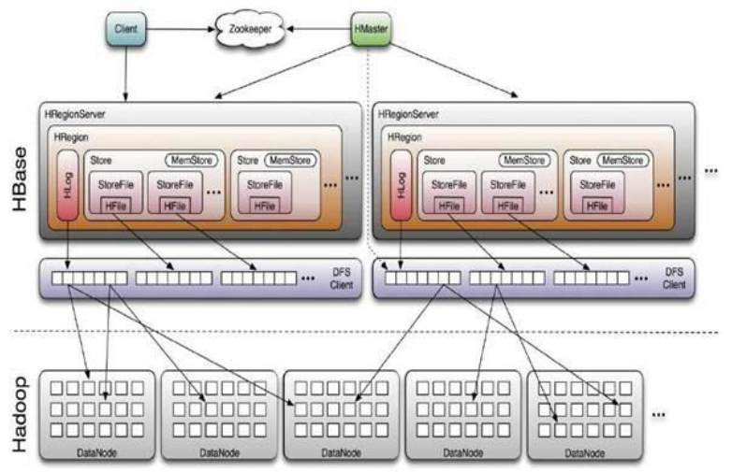
·Hlog：
- 用于灾难恢复
- 预写式日志，记录所有更新操作，操作记录先进日志，数据才 会写入
每个列族一个store
- 数据结构
·行键：
·是数据行在表里的唯一标识，并作为检索记录的主键
·访问表的行的三种方式
- 通过单个行健访问
- 给定行健的范围访问
- 全表扫描
·列族与列
·列表示为<列族>:<限定符>
· Hbase在磁盘上按照列族存储数据，这种列式数据库的设计非常 适用于数据分析的情况
·列族的元素最好具有相同的读写方式(eg:等长的字符串)，以提高 性能
·时间戳
·对应每次数据操作的时间
·Hbase支持两种数据版本的回收方式，超过则回收
- 每个数据单元，只存储指定个数的最新版本
- 保存指定时间长度的版本
·常见的客户端查询
- 某个时刻起的最新数据
- 给我全部版本的数据
·元素由 行健 列族:限定符 时间戳 唯一决定
·元素以字节码形式存放，无类型之分
- web管理
-- hbase_master_ip:60010/master.jsp
- Hbase和Oracle的区别
·索引不同造成行为的差异
·Hbase适合大量插入同时又有读的情况
·Hbase的瓶颈是硬盘的传输速度，Oracle的瓶颈是硬盘的寻道时间
·Hbase适合寻找按时间排序top n的场景
- 安装
- 单机模式
1.下载并解压Hbase安装包
2.修改conf/hbase-env.sh脚本 --设置环境变量
3.编辑hbase-site.xml -- 存放数据目录
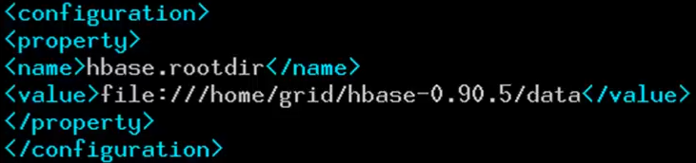
4.启动Hbase
# /bin/start-hbase.sh
5.验证Hmaster已经启动
# jps
6.进入shell
# bin/hbase shell
- 伪分布模式
1.在单点模式的基础上继续
2.编辑Hbase-env.sh增加HBASE_CLASSPATH环境变量
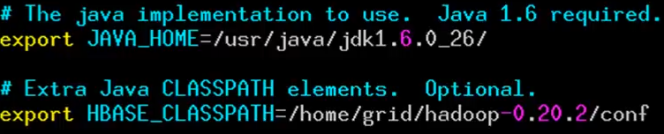
3.编辑hbase-site.xml打开分布模式
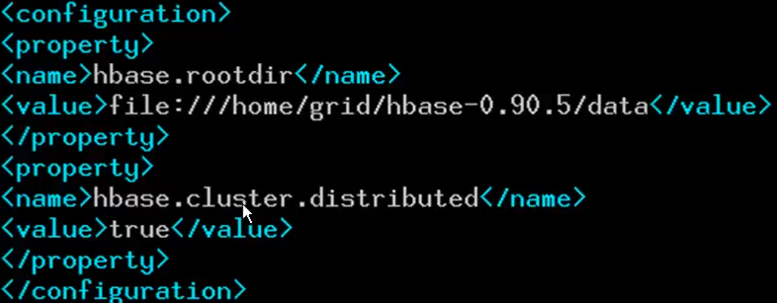
4.覆盖Hadoop核心jar包
-- 目的是防止因为hbase和Hadoop版本不同出现兼容问题，造 成hmaster启动异常
5.启动hbase
6.验证启动
- 完全分布模式
1.配置hosts，确保涉及的主机名均可以解析为ip
2.编辑hbase-env.xml
3.编辑hbase-site.xml
4.编辑regionservers文件
5.把hbase复制到其它节点
6.启动hbase
7.验证启动
- Hbase对数据的管理和操作(2)
- shell
·shell命令帮助 > help
·查询数据库状态 > status
·查询数据库版本 > version
·创建表 > create “表名”，“列名”，“列名”
·查看表信息
- 列出所有的表 > list
- 查看表结构 > describe ‘表名’
·删除列族
- 使表离线 > disable ‘表名’
- 删除列族 > alter‘表名’，{NAME=>‘列名’，METHOD=>
‘delete’}
- 加载表 > enable‘表名’
·删除表
- 使表离线 > disable ‘表名’
- 删除 > drop ‘表名’
·查询表是否存在 > exists ‘表名’
·查询表是否在线
- is_enabled ‘表名’
- is_disabled ‘表名’
·插入和更新记录
- put ‘表名’，‘row-key’,‘列族:列名’，‘cell’
·获取一个行键的所有数据 > get ‘表名’，‘行健’
·获取某个行键的一个列族的数据
- get ‘表名’，‘行键’，‘列族’
·获取某个行键的一个列族中的一个列的数据
- get ‘表名’，‘行键’，‘列族:列名’
·通过timestamp来获取数据
- get ‘表名’，‘行键’，{COLUMN=>‘列族:列名’,TIMESTAMP=> 时间戳}
·全表扫描 > scan ‘表名’
·删除指定行键某个字段
- delete ‘表名’，‘行键’，‘列族:列名’
·删除整行
- deleteall ‘表名’，‘行键’
·查询表的行数 > count ‘表名’
·清空一个表 > truncate ‘表名’
- API
- Hbase的使用情景
·成熟的数据分析主题，查询模式已经确立并且不轻易改变
·传统的关系型数据库已经无法承受负荷：高速插入，大量读取
·适合海量的，但同时也是简单的操作

Pig
- 介绍：
·Hadoop的客户端：其语言为Pig Latin
·Pig Latin可以完成排序、过滤、求和、聚合、关联等操作，可支 持自定义函数
·Pig自动把Pig Latin映射为Map-Reduce作业上传到集群运行，减 少用户编写java程序的苦恼
- Pig的工作模式及安装
·本地模式：所有文件盒执行过程都在本地，一般用于测试程序
1.下载并解压pig安装包(http://pig.apache.org/)
2.设置环境变量并使其生效 (.bash_profile)
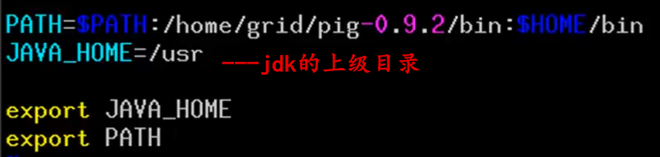
3.进入个grunt shell验证
# pig -x local
·Mapreduce模式；实际工作模式
- 配置PATH，增加指向hadoop/bin
- 设置PIG_CLASSPATH环境变量
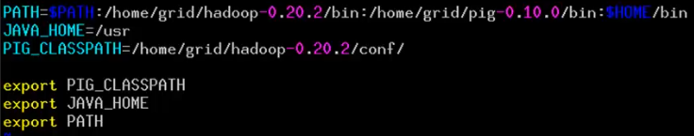
- 修改hosts文件
- 启动Pig
# pig
- Pig的运行方法(3)
·脚本
- 一般以.pig为后缀名
- 运行：pig file.pig
·Grunt
- 命令自动补全(文件名不行)
- conf目录下的autocomplete文件(在其中写入的子串，按[tab] 后会自动补全)
- Eclipse插件PigPen
·嵌入式
- Pig数据模型
·Bag：表
·Tuple：行，记录
·Field：属性
- Pig不要求同一个bag里的各个tuple有相同数量或相同类型的 field
- Pig Latin ：一种面向数据流的处理语言，而sql是一种面向关系计算 的语言
·LOAD：载入数据的方法
·FOREACH：逐行扫描进行某种处理
·FILTER：过滤行
·DUMP：把结果显示到屏幕
·STORE：把结果保存到文件

Hive
- 介绍
·是构建在Hadoop上的数据仓库框架
·数据仓库工具。可以把hadoop下的原始结构化数据变成Hive下的表
·支持一种与sql几乎完全相同的语言HiveQL
·可以看成是从SQL到Map-Reduce的映射器
·提供shell、JDBC/ODBC、Thrift、Web等接口
·设计目的是让SQL技能良好，但java技能弱的分析师可以查询海量数 据
- Hive的组件与架构体系
·用户接口：shell、thrift、web
·Thrift服务器
·元数据库；Derby，Mysql等
·解析器
·Hadoop
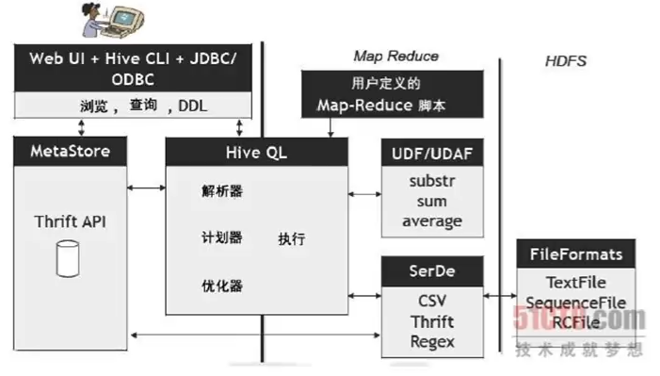
- 安装：
- 内嵌模式：元数据保持在内嵌的Derby模式，只允许一个会话连接(该 模式一般用于测试)
- 下载并解压
- 配置Hive
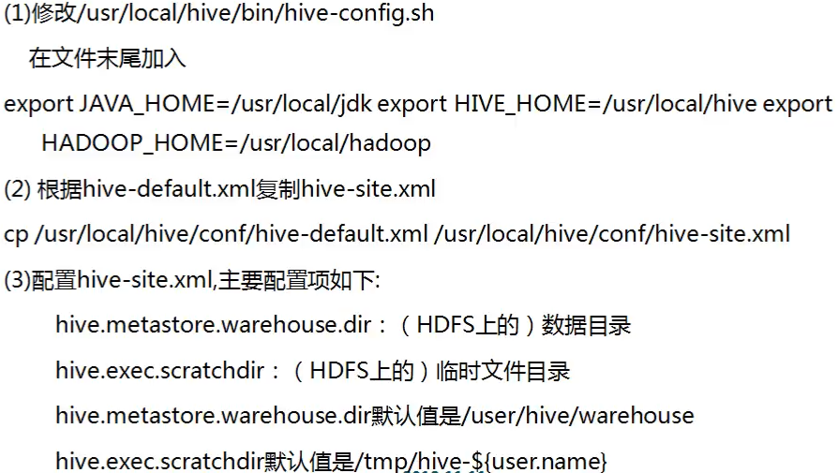
3.更改Hive目录的所有者为Hadoop用户
4.配置Hive的log4j：
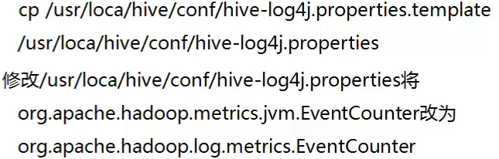
- 启动Hive
使用hadoop用户登录，执行/usr/local/hive/bin/hive
- 本地独立模式：在本地安装Mysql，把元数据放到Mysql内
- 安装Mysql服务器和客户端并启动
- 在Mysql中为Hive建立账号并授予足够权限(eg:all privileges)
- 用Mysql中的Hive账号登录Mysql建立数据库，用于存放Hive 的元数据
- 配置hive-site.xml文件(本地使用的Mysql数据库、连接协议、 账号、口令等)
- 把mysql-connector-java-x.x.x.jar复制到hive的lib目录下
- 启动hive进入shell
- 远程模式：元数据放置在远程的Mysql数据库中
-- 在本地模式的基础上修改hive-site.xml文件，设置
hive.metastore.local为false，并指向远程mysql数据库即可
- Hive shell
·执行HiveQL（相当于SQL92标准）
·查看或临时设置Hive参数，只对当前会话有效
·创建函数
·导入jar包
- web接口
-- http://hive_ip:9999/hwi
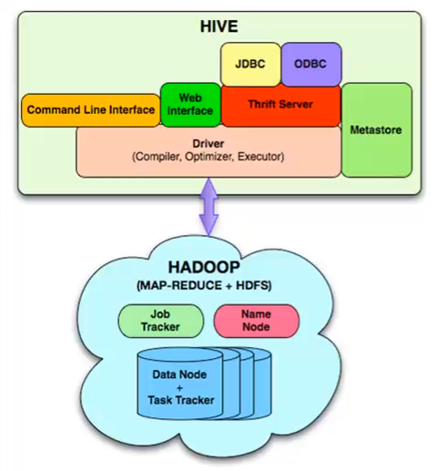

Hadoop与关系型数据库交换数据
- 文本转换
- 自写java程序
- Sqoop
- 厂商提供的解决方案
Sqoop
·SQL-to-HDFS工具，用于在Hadoop和关系型数据库之间交换数据
·通过JDBC接口连入关系型数据库
- 安装
1.下载并解压
2.修改sqoop的configure-sqoop文件，注释掉hbase和zookeeper检 查(除非你准备使用hbase等hadoop上的组件)
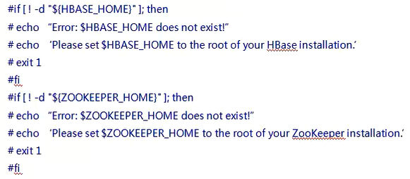
3.启动hadoop，就可以使用sqoop

- 导入/导出
- 从mysql导入数据到HDFS
- Sqoop import --connect jdbc:mysql://localhost/用户名 --table 表名 -m 1
- 查看 # hadoop fs -cat 表名/
- 从mysql导入数据到hbase
- sqoop import --connect jdbc:mysql://mysql_ip/数据库名 --table
mysql表名 --hbase-create-table --hbase-table hbase表名 --column-family 将作为新表的rewkey的mysql表的列名
--hbase-row-key 除rowkey外的所有列的列族名
- 从oracle导入数据到HDFS
- sqoop import --append --connect jdbc:oracle:thin:@ip:port:数 据库名 --username 用户名 --password 密码 -m 1 --table oracle表 名 --columns 表中的列名 --hbase-create-table --hbase-table

Zookeeper
·Google Chubby的开源实现
·用于协调分布式系统上的各种服务
·应用场景：Hbase，实现NameNode自动切换

Avro
·数据序列化工具，由Doug主持开发
·用于支持大批量数据交换的应用
·动态语言友好，Avro提供的机制使动态语言可以方便地处理Avro 数据
·Thrift接口

Chukwa
·架构在Hadoop之上的数据采集与分析框架
·主要进行日志采集和分析
·通过安装在收集节点的代理采集最原始的数据
·代理将数据发给收集器
·收集器定时将数据写入Hadoop集群
·指定定时启动的Map-Reduce作业队数据进行加工处理分 析
·Hadoop基础管理中心(HICC)最终展示数据

Cassandra
·NoSql,分布式的Key-Value型数据库，由Facebook贡献。与Hbase类似
·只有顺序写，没有随机写的设计，满足高负荷情形的性能需求

